Память
"Давай выучим стишок к празднику!" - вряд ли взрослые, адресуя подобные реплики ребенку, понимают, какой сложный психический процесс они при этом запускают. Память как способность запечатлевать и сохранять впечатления дарована человеку с самого рождения, но владеть и управлять ею мы учимся всю жизнь. Люди с древних времен старались изобретать приемы, помогающие запоминать нужную информацию, передавая их из поколения в поколение под общим названием "мнемотехника" (от греч. "мнемо" – память). На протяжении детства ребенок начинает последовательно вступать в права владения собственной памятью.
С точки зрения известного психолога П. П. Блонского, раньше всего дети сохраняют в памяти выполненные ими движения, затем запоминаются пережитые чувства и эмоциональные состояния. Далее доступными сохранению становятся образы вещей, и лишь на самом высоком, последнем уровне ребенок может запомнить и воспроизвести смысловое содержание воспринятого, выраженное в словах.
Двигательная память обнаруживает себя уже в младенчестве, когда малыш начинает схватывать руками предметы, учится ползать, ходить. В раннем возрасте ребенок учится бегать, прыгать, умываться, застегивать пуговицы, зашнуровывать ботинки. В дошкольном возрасте работа двигательной памяти становится все более сложной. Занятия спортом, танцами, игрой на музыкальных инструментах предполагают умения ребенка запоминать, сохранять и воспроизводить в определенном порядке все более сложные движения. Это, конечно же, требует специальной тренировки под руководством взрослого, который сначала показывает детям последовательность движений, а затем следит за правильностью их выполнения.
Для развития двигательной памяти можно предложить ребенку выполнить такое упражнение. Пусть мама или папа, переходя из одного места комнаты в другое, принимают в этих местах разные позы (таких мест и поз должно быть 4-5). Затем ребенок должен обойти те же места и повторить те же позы сначала в том порядке, в котором они были показаны, а потом в обратном.
Эмоциональная память хранит впечатления об отношениях и контактах с окружающим, предостерегает от возможных опасностей или же, наоборот, подталкивает к действиям.
Например, если вдруг ребенок обжегся о горячий утюг или был исцарапан кошкой, то полученные впечатления могут ограничивать его любопытство в будущем лучше всяких запретительных слов взрослых. Или же ребенок просит родителей о просмотре определенного фильма, который он уже много раз смотрел. Рассказать его содержание малыш не может, но зато помнит, что этот фильм очень смешной. Так действует память чувств.
Упражнение на развитие эмоциональной памяти. Находясь с ребенком в новых для него местах, особенно на природе, почаще обращайте его внимание на пейзажи, на звуки, наполняющие природу. Очень важно, чтобы дети запоминали свои чувства, ощущения, возникающие во время отдыха, веселья. Это те состояния, воспоминания о которых помогут им не только пережить минуты печали, обиды, но и избавиться от страхов, довольно часто проявляющихся у дошкольников.
Особенно богата детская память образами отдельных конкретных объектов, когда-то воспринятых ребенком: вкус напитка и торта, запах мандаринов и цветов, звуки музыки, мягкая на ощупь шерстка кошки и т. п. Это образная память - память на то, что воспринимается при помощи органов чувств: зрения, слуха, осязания, вкуса, обоняния. Поэтому образную память подразделяют на зрительную, слуховую, обонятельную, вкусовую, осязательную. В связи с тем, что у человека наиболее важное значение имеют зрение и слух, лучше всего обычно развиты зрительная и слуховая память.
Упражнение на развитие слуховой памяти. Пусть кто-то из родителей назовет 10 цифр. Ребенок должен постараться запомнить их в том порядке, в каком они назывались. Например: 9, 3, 7, 10, 4, 1, 6, 8, 2, 5.
У некоторых детей дошкольного возраста встречается особый вид зрительной памяти - эйдетическая память. Ее называют иногда фотографической памятью: ребенок, словно фотографируя, очень быстро, ярко, четко запечатлевает в памяти определенные объекты и потом легко может их вспомнить до мелочей, он как бы снова видит их и может описать во всех подробностях. Эйдетическая память - возрастная особенность дошкольников, при переходе в младший школьный возраст дети обычно утрачивают эту способность.
Д. Б. Эльконин: "Дошкольному возрасту принадлежит важная роль в общем развитии памяти человека. Уже при простом наблюдении за дошкольниками обнаруживается бурное развитие их памяти. Ребенок относительно легко запоминает большое количество стихотворений, сказок и т. д. Запоминание часто происходит без заметных усилий, а объем запоминаемого увеличивается настолько, что некоторые исследователи считают, будто именно в дошкольном возрасте память достигает кульминационного пункта своего развития и в дальнейшем лишь деградирует".
Следует отметить и такую особенность детской памяти. Представления детей о малознакомых вещах часто оказываются смутными, нечеткими и хрупкими. Например, после посещения зоопарка сохранившиеся в памяти ребенка образы животных тускнеют, сливаются, "спутываются" с образами других объектов. Фрагментарность (клочкообразность) детских представлений - это следствие разрозненности их восприятия. Кое-что выпадает со временем, кое-что искажается или подменяется другим. Такая ошибка памяти - прямое следствие незрелости детского восприятия и неумения детей пользоваться своей памятью.
Словесная память - память на информацию, представленную в словесной форме, - развивается у дошкольника параллельно с развитием речи. Задачу припоминания слов взрослые начинают ставить перед детьми уже в раннем детстве. Они спрашивают у ребенка названия отдельных предметов, имена людей, которые находятся с ним рядом. Такое припоминание важно, прежде всего, для развития общения и отношений ребенка с другими людьми. В младшем дошкольном возрасте ребенок особенно хорошо запоминает стихи, песенки и потешки, то есть те словесные формы, которые имеют определенную ритмичность, звучность. Их смысл ребенку может быть не совсем понятен, но они прекрасно запечатлеваются в памяти именно благодаря внешнему звуковому рисунку, к которому ребенок очень чувствителен. Запоминание литературных произведений - сказок, стихотворений - в старшем дошкольном возрасте происходит через развитие сопереживания их героям, а также благодаря осуществлению мысленных действий с персонажами.
Так, в исследованиях Р. И. Жуковской показано, что малыши лучше запоминают стихотворения, в которых они могут прямо поставить себя на место действующего лица. Средние и старшие дошкольники лучше запоминают стихи с помощью активных игровых или мысленных действий. Например, мальчик после троекратного чтения стихотворения запомнил всего 3 строчки; после участия в драматизированной игре по этому стихотворению - 23 строчки; после повторной игры и показа картинок - 38 строчек. Таким образом, активное действие - игровое или мысленное - значительно повышает словесное запоминание.
Упражнение на развитие словесной памяти. Пусть кто-нибудь из родителей не торопясь прочтет ребенку с интервалом в 5 секунд 10 приведенных ниже слов. Ребенок должен их запомнить и воспроизвести в той же последовательности. Слова: тарелка, щетка, автобус, сапог, иголка, стол, лимон, озеро, рисунок, банка.
Для старших дошкольников становятся доступны и элементы логического запоминания, которое основывается не на дословном, механическом воспроизведении материала, а на определенных схваченных ребенком нормах изложения. Этот вид памяти проявляется обычно при запоминании понятного детям содержания. Например, пересказывая сказку, дети могут, не нарушая последовательности изложения материала, упускать какие-то подробности или добавлять свои. Так, если обучать старших дошкольников тому, как осуществлять выбор картинок к слову, чтобы потом по картинкам припомнить слова, то дети постепенно усваивают такие приемы логического запоминания, как смысловое соотнесение и смысловая группировка.
Детская память удивительно пластична. Стишки, песенки, реплики героев фильмов и мультфильмов, незнакомые иностранные слова, кажется, словно "прилипают" к ребенку. Ребенок чаще всего не ставит перед собой осознанных целей что-либо запомнить. Он запоминает то, на что обращено его внимание, что произвело на него впечатление, что было интересно. Это непроизвольная память. Психолог П. И. Зинченко, исследовавший непроизвольное запоминание, выявил, что его продуктивность увеличивается в том случае, если задание, которое предлагается ребенку, предполагает не просто пассивное восприятие, а активную ориентировку в материале, выполнение мыслительных операций (придумывание слов, установление конкретных связей). Так, при простом рассматривании картинок ребенок запоминает гораздо хуже, чем в тех случаях, когда ему предлагают придумать какое-то слово к картинке или же разложить отдельно изображения предметов для сада, кухни, детской комнаты, двора и т. п.
В возрасте четырех-пяти лет начинает складываться произвольная память, которая предполагает, что ребенок заставляет себя запомнить что-то с помощью воли. Самый простой пример проявления произвольной памяти - ситуация, когда ребенок старательно заучивает стихотворение перед утренником.
Рассмотрим, как действует произвольная память. Сначала ребенок лишь выделяет задачу: "Надо запомнить стихотворение". Необходимыми приемами для запоминания он при этом еще не владеет. Их дает взрослый, организуя повторение отдельных строчек, затем строф, а также направляет припоминание вопросами "А что было потом?", "А дальше?". Ребенок постепенно учится повторять, осмысливать, связывать материал в целях запоминания и в конце концов осознает необходимость этих специальных действий запоминания (повторения, прослеживания смысловой последовательности и т. п.).
Наиболее благоприятные условия для овладения произвольным запоминанием и воспроизведением складываются в игре, когда запоминание является условием успешного выполнения ребенком взятой на себя роли. Количество слов, которые запоминает ребенок, выступая, например, в роли покупателя, которому надо купить в магазине определенные предметы, оказывается выше, чем количество слов, запоминаемых по прямому требованию взрослого.
Существуют особенности развития памяти, связанные с полом ребенка. У мальчиков и девочек скорость созревания различных образований мозга не совпадает, различен и темп развития левого и правого полушарий, которые существенно отличаются по своим функциям. Установлено, что у девочек значительно быстрее идет развитие функций левого полушария по сравнению с мальчиками, а у мальчиков по сравнению с девочками - правого. Какое это имеет отношение к памяти? Учеными выявлено, что левое полушарие в большей степени, чем правое, ответственно за осознаваемые произвольные акты, словесно-логическую память, рациональное мышление, положительные эмоции. Правому же полушарию принадлежит лидирующая роль в реализации непроизвольных, интуитивных реакций, иррациональной мыслительной деятельности, образной памяти, отрицательных эмоций.
Важным моментом в развитии памяти в дошкольном возрасте становится то, что она начинает занимать существенное место в развитии личности ребенка. Ребенок начинает помнить самого себя. Психолог А. Н. Раевский установил, что 10,8 процента наиболее ранних воспоминаний взрослых относятся к двум годам, 74,9 процента воспоминаний относятся к трем-четырем годам, 11,3 процента приходится на пятый год жизни, а 2,8 процента - на шестой. Дошкольник все чаще обращается к взрослым с такого рода просьбами: "Расскажи, какой я был, когда был маленьким", и такого рода вопросами: "А помнишь, вчера ты сказал..." Растущему ребенку важно и интересно улавливать связь между прошлым и настоящим. Так происходит развитие его памяти и становление его внутреннего мира.

Диагностика развития памяти детей от 3 до 6 лет
Предлагаемые задания для диагностики развития памяти можно использовать и в качестве развивающих упражнений для занятий с детьми. В заданиях не приводятся количественные критерии для оценки памяти. В зависимости от того, справляется ребенок или нет с каким-либо видом заданий, надо подбирать ему упражнения подобного типа для развивающих занятий.
Занятия по диагностике и тренировке памяти желательно проводить с детьми дошкольного возраста в игровой форме, чтобы детям было интересно. Занятия не должны быть слишком продолжительными, чтобы ребятишки не уставали.

1. Запоминание картинок и предметов (диагностика кратковременной памяти).

Разложить перед ребенком на столе 5-6 картинок или настоящих предметов (игрушек). Дать 30 секунд, чтобы запомнить. Потом ребенок должен по памяти перечислить, какие предметы (или их изображения) разложены на столе. Можно попросить его описать детали предметов. Как вариант данной методики: изменить расположение каких-то предметов, убрать (добавить) или заменить какой-либо предмет, после чего попросить ребенка определить, что изменилось.
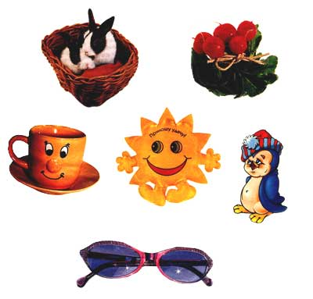

2. Рисование по памяти (диагностика кратковременной памяти): ребенку предъявляется для запоминания на 1 минуту несложная картинка, затем взрослый ее убирает, и малыш должен нарисовать картинку по памяти. Как вариант данного задания: дорисовать по памяти недостающие части, детали рисунка.
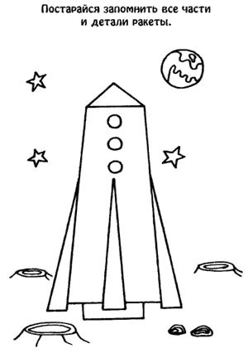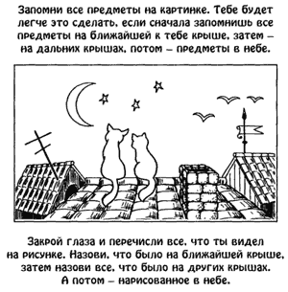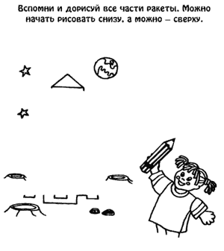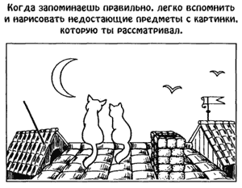
3. Срисовывание картинки (диагностика кратковременной памяти):
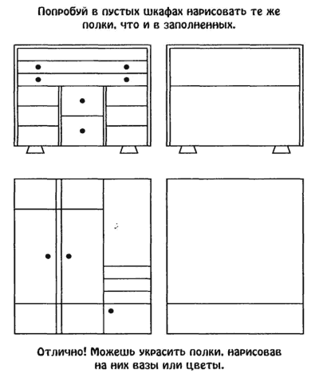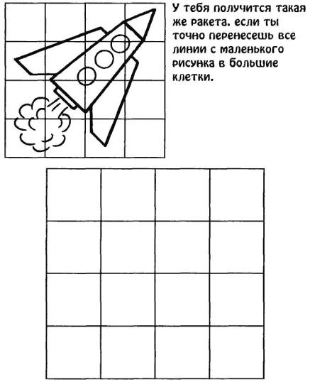
4. Составление картинки по памяти из кусочков (диагностика кратковременной памяти) . Для этого задания необходимы две одинаковые картинки. Одну из картинок показывают ребенку в течение 30 секунд для запоминания. Вторую картинку надо предварительно разрезать на несколько частей (чем сложнее картинка и больше количество частей, тем труднее задания). После этого образец убирают, и ребенок должен по памяти составить картинку из предложенных ему отдельных фрагментов.
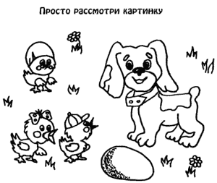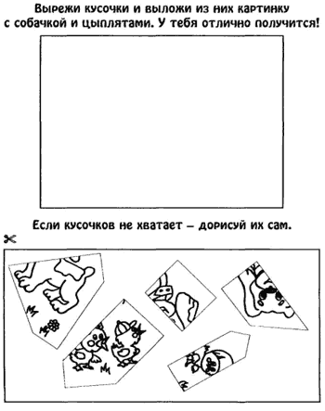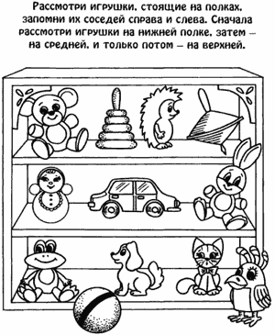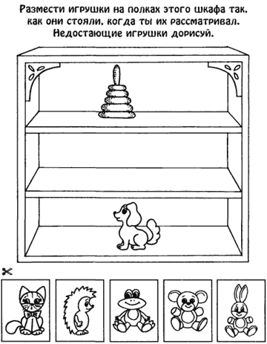

5. Исследование долговременной памяти. В этих заданиях также определяется запас знаний ребенка, его эрудиция.

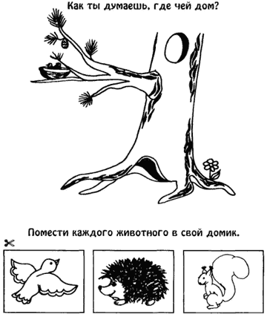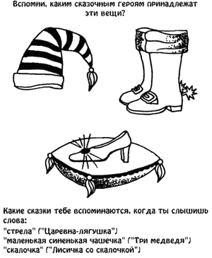

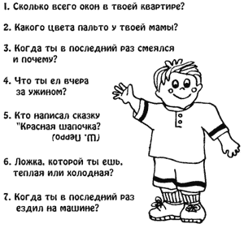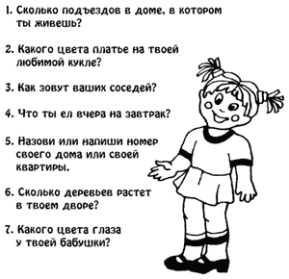

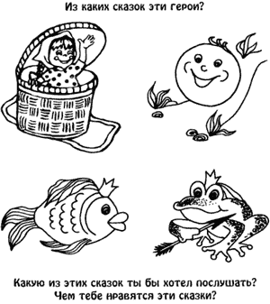

Чтобы определить, насколько развита у ребенка долговременная память, можно также использовать следующий прием: побывав с ребенком в каком-нибудь месте, попросить его на следующий день описать, что он там видел, что делал и т.д. Заодно здесь исследуется и его наблюдательность, уровень развития речи.

6. Исследование двигательной памяти: взрослый просит ребенка повторить за ним определенную последовательность движений, например, дотронуться левой рукой правого уха, улыбнуться, присесть и т.д. Или скопировать определенное положение пальцев:

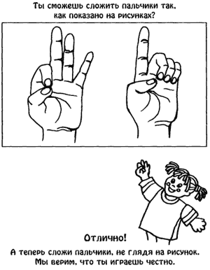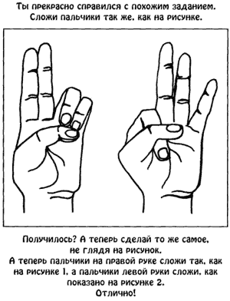

Важно отметить, что потому, насколько развита у ребенка тонкая моторика рук, можно судить о степени развития у него речи. Это связано с тем, что центры, отвечающие за речь и мелкую моторику расположены рядом в мозгу. Развивая пальцы рук ребенка (рисование, вырезание ножницами, лепка, нанизывание бусинок на нитку и т.д.), вы также развиваете его речь.

7. Диагностика ассоциативной памяти:

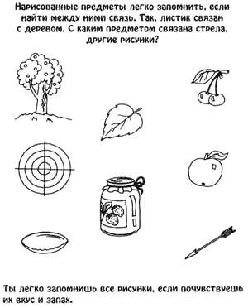

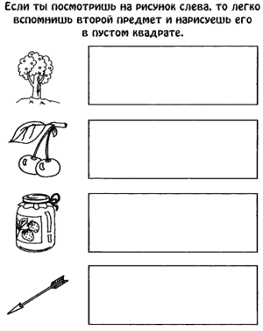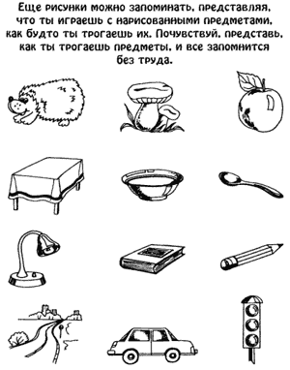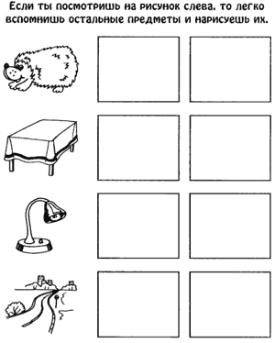

Диагностика развития памяти у детей в возрасте от 6 до 10 лет
Методика "Оперативная память".
Методика применяется для изучения уровня развития кратковременной памяти.
Испытуемому вручается бланк, после чего экспериментатор дает следующую инструкцию.
Инструкция: "Я буду зачитывать числа - 10 рядов из 5 чисел в каждом (количество рядов, используемых в методике, варьируется от 5 рядов по 4 числа в каждом до максимального с учетом возрастных особенностей). Ваша задача - запомнить эти числа (5 или 4) в том порядке, в котором они прочтены, а затем в уме сложить первое число со вторым, второе с третьим, третье с четвертым, четвертое с пятым, а полученные четыре суммы записать в соответствующей строке бланка. Например: 6, 2, 1, 4, 2 (записывается на доске или бумаге). Складываем 6 и 2 - получается 8 (записывается); 2 и 1 - получается 3 (записывается); 1 и 4 - получается 5 (записывается); 4 и 2 - получается 6 (записывается)". Если у испытуемого есть вопросы, экспериментатор должен ответить на них и приступить к выполнению теста. Интервал между зачтением рядов - 25-15 секунд, в зависимости от возраста.

Тестовый материал:
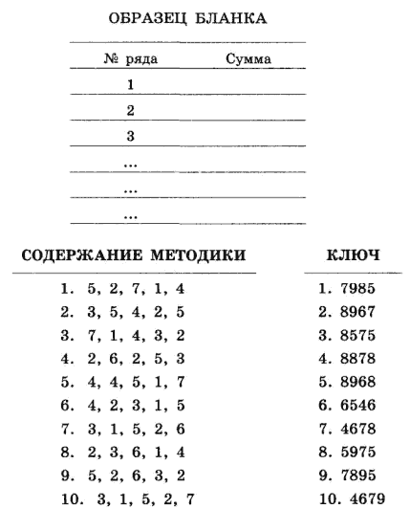

Подсчитывается число правильно найденных сумм (максимальное их количество - 40). С учетом возрастных особенностей используются следующие нормы:
6-7 лет - 10 сумм и выше
8-9 лет - 15 сумм и выше
10-12 лет - 20 сумм и выше
Методика удобна для группового тестирования. Процедура тестирования занимает мало времени - 4-5 мин. Для получения более надежного показателя оперативной памяти тестирование можно через некоторое время повторить, используя другие ряды чисел.
Методика "Долговременная память".
Экспериментальный материал состоит из следующего задания.
Экспериментатор сообщает: "Сейчас прочитаю вам ряд слов, а вы постараетесь их запомнить. Приготовились, слушайте внимательно:
стол, мыло, человек, вилка, книга, пальто, топор, стул, тетрадь, молоко".
Ряд слов зачитывается несколько раз, чтобы дети запомнили. Проверка происходит через 7-10 дней. Коэффициент долговременной памяти высчитывается по следующей формуле:
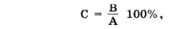
где А - общее количество слов,
В - количество запомнившихся слов,
С - коэффициент долговременной памяти.
Результаты интерпретируются следующим образом:
75-100% - высокий уровень;
50-75% - средний уровень;
30-50% - низкий уровень;
ниже 30% - очень низкий уровень.

Методика "Запомни пару".
Исследование логической и механической памяти методом запоминания двух рядов слов.
Необходимый материал: два ряда слов. В первом ряду между словами существуют смысловые связи во втором ряду они отсутствуют.
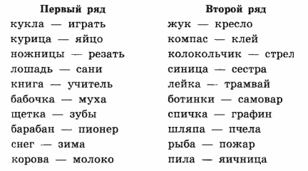
Ход выполнения задания. Экспериментатор читает испытуемому(ым) 10 пар слов исследуемого ряда (интервал между парой - 5 секунд). После 10-секундного перерыва читаются левые слова ряда (с интервалом 10 секунд), а испытуемый записывает запомнившиеся слова правой половины ряда.
Обработка данных задания. Результаты опыта записываются в таблицу:
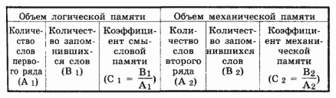
Память представляет собой комплекс процессов, с помощью которых человек воспринимает, запоминает, хранит и воспроизводит информацию. Неполадки на каждом из этих уровней могут вызвать затруднения в обучении. При проведении занятий с ребенком необходимо учитывать не только физиологический аспект функционирования процесса памяти, но и психологический.
1. Существует память произвольная и непроизвольная. При непроизвольном запоминании объекты запечатлеваются в памяти без приложения со стороны человека каких-то волевых усилий. Мы сами собой запоминаем что-нибудь интересное, захватывающее, важное для нас. При произвольном запоминании человеку необходимо специальное сознательное усилие, чтобы что-то запомнить. Конечно, невозможно так организовать занятия, чтобы все запоминалось само собой (как говорится, "без труда - не вытащишь и рыбку из пруда"). Но чем интереснее для ребенка будут занятия, тем прочнее и быстрее будет усваиваться материал.
2. Память можно также разделить на непосредственную и опосредованную. При непосредственном (механическом) запоминании процесс сохранения информации происходит без участия мышления, т.е. без осмысления материла, без установления логической структуры и использования ассоциативных приемов запоминания. В обычной жизни это называется "зазубрил". При опосредствованном логикой, мышлением запоминании, материал необходимо предварительно осмыслить.
В дошкольном возрасте у детей преобладает механическое запоминание. Именно поэтому специалисты рекомендуют обучать детей иностранному языку еще до школы. Ведь обучение иностранному языку на 70% состоит из изучения словесной грамматики (и только 30% - структурной), где надо просто зубрить, а не понимать. Однако надо отметить, что логическое запоминание гораздо эффективнее, и поэтому необходимо специально обучать ребенка мнемотехникам.
3. Существует также несколько видов памяти, выделяемых по времени сохранения информации: кратковременная память, позволяющая удерживать полученную информацию в течение короткого времени, около 20 секунд; долговременная память, предназначенная для хранения информации в течение длительного времени; оперативная память, удерживающая информацию в течение определенного, заранее заданного срока, необходимого для выполнения какого-либо действия или операции. Недостатки каждого из видов памяти приводят к нарушению ее работы в целом.
4. Также память классифицируют по типу запоминаемой информации: зрительная, слуховая, двигательная; память на слова, цифры, лица и т.д.
5. Память субъективна и подвержена искажениям, т.к. воспоминания видоизменяются после каждого их извлечения.
Приведенные выше положения лежат в основе упражнений, рекомендуемых нами для занятий с детьми, имеющими низкий уровень развития памяти.
Для записи информации в память необходимо уметь осуществлять ее перевод в образную форму. Именно поэтому мы в самом начале приводим пример упражнений на развитие способности к воссозданию мысленных образов. Поскольку абстрактный образ запомнить сложнее, то первоочередной задачей является возможность научить детей преобразовывать эту информацию в конкретную зрительную форму. Такое зрительное представление (визуализация) какой-либо идеи состоит в мысленном создании картины - иллюстрации. Это занимает меньше 15 секунд, но гарантирует великолепное извлечение информации в будущем.
Вторая группа упражнений направлена на формирование у детей осознанного восприятия. Они помогут вам научить ребенка концентрировать внимание на запоминаемом объекте.
Упражнения первой и второй группы способствуют записи информации, что необходимо для пользования кратковременной памятью. При этом данные памяти, идущие от восприятия, в соответствии с решаемой задачей дополняются данными, хранящимися в долговременной памяти.
В то же время, чтобы воспоминания кратковременной памяти перешли на длительное хранение, т.е. в долговременную память, они должны подвергнуться специальной обработке - структурированию и упорядочиванию. Подобный процесс передачи невозможен (о чем уже говорилось выше) без участия в нем мыслительных операций. Первичная обработка по систематизации и классификации запоминаемых объектов происходит с помощью операций установления сходства и различий, при обязательном участии эмоциональной сферы. Это обеспечивает деление информации на категории (для удобства хранения) и снабжает ее опознавательными сенсорными знаками, облегчающими извлечение из памяти.
В связи с этим работа по тренировке долговременной памяти должна начинаться с необходимости развития у детей умения сравнивать запоминаемые предметы, находить в них черты сходства и отличия. На развитие этой способности (установления сходства и различий, анализа деталей предмета и синтеза) и направлены упражнения третьей группы. Они помогут детям научиться упорядочивать запоминаемую информацию.
Для извлечения же информации необходимо "ушко", или "ниточка", за которую ее можно было бы вытаскивать. Таким инструментом являются ассоциации. Ассоциация - это психический процесс, в результате которого одни представления и понятия вызывают появление в уме других. Например, вспомнили про праздник Новый Год - и сразу в сознании всплыли представления о елке, салате "Оливье", шампанском, Снегурочке с Дедом Морозом…
Обычно ассоциации устанавливаются скорее интуитивно, чем логично, хотя сама подобная работа невозможна без умения находить сходства или различия. Именно поэтому упражнения предыдущей группы должны быть проработаны особенно тщательно. Тренировке же умения устанавливать связи (ассоциации) между элементами материала посвящены упражнения четвертой группы. Здесь же приводятся задания на развитие ассоциативного мышления, умения подбирать конкретные зрительные образы к абстрактным понятиям, а также описывается мнемотехнический прием "нелогичные ассоциации" для запоминания не связанных между собой слов.
Помимо всего, мы приводим рекомендации по развитию умения запоминать стихи и пересказывать рассказы, писать изложения.
В заключение, несколько слов о полезной для памяти пищи, которая обязательно должна быть в рационе вашего ребенка.
Во-первых, кормить малыша надо понемногу, но часто, чтобы поддерживать стабильный уровень сахара в крови: это важно для оптимальной работы мозга. Врачи рекомендуют отдавать предпочтение следующей пищи: цельнозерновым продуктам, орехам, семечкам, сыру, жирным сортам рыбы, бобовым, гречневой крупе, фруктам и овощам. В них высока концентрация полезных веществ и витаминов, которые очень полезны для мозга и его кровоснабжения. Очень полезны некоторые виды растительных масел: оливковое, соевое, подсолнечное, арахисовое. А вот "быстрые сахара", содержащиеся в сахаре, конфетах, пирожных, плохо усваиваются в организме и могут вызвать ухудшение памяти. Так что сладкоежкам грозит не только кариес.
Во-вторых, надо дополнять рацион ребенка следующими пищевыми добавками: поливитаминно-минеральными препаратами, витамином Е, рыбьим жиром.
В-третьих, не забывать о физической нагрузке, спорте. Ежедневные полчаса интенсивной физической зарядки улучшают кровоснабжение мозга более чем на 24 часа и помогают крепко спать. Прерывистый сон и недосыпание способствуют забывчивости.

Упражнения для развития памяти

Группа №1: Упражнения на развитие способности к воссозданию мысленных образов (визуализацию понятий).
Упражнение №1 "Мысленные образы,
отвечающие понятиям прямо или косвенно".
Упражнение проводится в два этапа. Т.к. детям в этом возрасте сложно удерживать мысленный образ достаточно долго без подкрепления, то на 1-м этапе необходимо использовать графическое изображение понятия. Взрослый говорит ребятишкам: "Попробуйте к каждому из названных мной слов сделать какой-либо рисунок". Зрительный образ, прямо отвечающий понятию, возникает легко, почти автоматически, тогда как в случае косвенного соответствия нужны усилия воображения.

Примерный перечень возможных серий:

Серия № 1
Грузовик Умная кошка
Гнев Мальчик-трус
Веселая игра Капризный ребенок
Дерево Хорошая погода
Наказание Интересная сказка

Серия № 2
Веселый праздник Радость
Темный лес Болезнь
Отчаяние Быстрый человек
Смелость Печаль
Глухая старуха Теплый ветер

Серия № 3
Сомнение Зависть
Сила воли День
Успех Страх
Скорость Сильный характер
Справедливость Хороший товарищ

2-й этап - представление слов или фраз в уме, без фиксации на бумаге.

Упражнение №2 (усложненный вариант предыдущего задания).
Берутся 200-300 спичек. Вы диктуете детям слова, а их задача - выкладывать из спичек образ, который эти слова у них вызывают. (Например, трактор может вызвать образ ломаной линии от звука "р-р-р".) Спички можно класть в любом положении, ломать. Слова диктуются с паузой в 1 мин. После того, как закончили диктовать слова, дети должны по составленным ими "образам-спичкам" воспроизвести слова. По мере тренированности повышается скорость и увеличивается количество слов.
Теперь, когда дети научились создавать зрительные образы, облекая их в конкретную форму, обратитесь к другой стороне процесса запоминания - осознанному восприятию. Научить детей концентрировать внимание на запоминаемом объекте поможет вам привлечение к его исследованию чувств как стимуляции деятельности мозга.

Группа №2: Упражнения, направленные на развитие
осознанного восприятия и концентрацию внимания.

Упражнение №3. "Осознание визуального материала".
Для этого упражнения потребуются листок бумаги, карандаши и секундомер. На рисунке, приведенном ниже, представлены 12 изображений. Детям предлагается рассмотреть рисунки первой строки, закрыв остальные листом бумаги, чтобы они не отвлекали внимание. Спустя 30 сек попросите их закрыть целиком всю страницу и нарисовать по памяти предметы первой строки. Затем предложите им сравнить, насколько их рисунки соответствуют рисункам образца. Далее перейдите к следующей строке. С двумя последними строками поработайте одновременно.

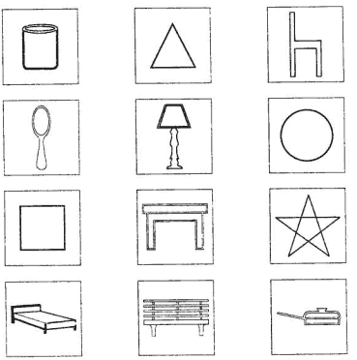

Упражнение №4. Пробуждение "чувства деталей".
Перейдите от конкретных изображений к абстрактным. Предложите детям для начала четыре абстрактные фигуры.

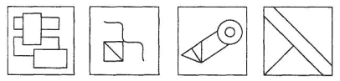

Каждую из них они должны рассматривать в течение минуты, закрывая при этом остальные, чтобы не отвлекать внимание. Затем попросите ребят мысленно представить себе эти фигуры во всех деталях и по памяти начертить каждую на бумаге.

Упражнение №5. "Осознание словесного материала"
(используется для тренировки как зрительной памяти, так и слуховой).

Цель этого упражнения - заставить детей поразмышлять о словах. Ведущий говорит: "Сейчас я буду читать (показывать) (в зависимости от тренируемого типа памяти) слова, услышав (увидев) каждое слово, представляйте себе внешний вид данного предмета, его вкус, запах, звуки, которые он может издавать, и т.п.
Например, зубная паста на вид белая и блестящая, с мятным запахом и вкусом острым и сладким одновременно".

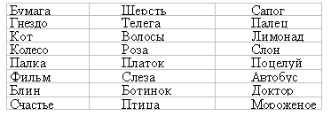

В качестве предварительной тренировки можно предложить детям сначала описывать вслух вызываемые при помощи чувств образы и лишь после этого переходить к работе "только в уме".

Упражнение №6. "Оживление".

К этому упражнению желательно переходить после того, как будут хорошо освоены предыдущие, т.к. оно требует сформированности умения переводить информацию в зрительный образ (навыка визуализации) и особой концентрации внимания, вызываемой осознанностью восприятия.
Предложите детям представить себе какого-либо зверя, животное. После того, как образ создан, попросите их "оживить" картинку, т.е. чтобы животное начало двигаться, жить своей жизнью в воображении. Пусть дети расскажут друг другу про своих зверей. Затем подведите итоги, чей рассказ оказался самым интересным.
После упражнений с живыми существами можно переходить к "оживлению" предметов. Упражнение выполняется сначала с закрытыми глазами, а потом с открытыми. Всего на различных занятиях предлагается для достижения хорошего результата оживить 50 живых существ и 100 предметов. Можно провести это упражнение в качестве игры в волшебника: ребенку предлагается стать волшебником, способным оживлять при помощи волшебной палочки все, что угодно. Например, он касается в своем воображении предмета, и тот оживает, затем "волшебник" рассказывает всем, что он видит; после роли меняются.
Все приведенные выше упражнения способствуют записи информации, что необходимо для пользования кратковременной памятью. При этом данные памяти, идущие от восприятия, в соответствии с решаемой задачей дополняются данными, хранящимися в долговременной памяти. В то же время, чтобы воспоминания кратковременной памяти перешли на длительное хранение, т.е. в долговременную память, они должны подвергнуться специальной обработке - структурированию и упорядочиванию.
Таким образом, становится ясно, что подобный процесс передачи невозможен без участия в нем мыслительных операций. Первичная обработка по систематизации и классификации запоминаемых объектов происходит с помощью операций установления сходства и различий, при обязательном участии эмоциональной сферы. Это обеспечивает деление информации на категории (для удобства хранения) и снабжает ее опознавательными сенсорными знаками, облегчающими извлечение из памяти.
В связи с этим работа по тренировке долговременной памяти должна начинаться с необходимости развития у детей умения сравнивать запоминаемые предметы, находить в них черты сходства и отличия.

Группа №3: Упражнения на развитие операций установления сходства и различий, анализа деталей и их синтеза.

Упражнение №7.
Все анализируемые предметы исследуются по одной и той же схеме: от эмоций к логике. Приведем план такого анализа.

1. Эмоциональное восприятие предмета.
"Посмотри, какое он производит на тебя впечатление? Как тебе нравятся его цвет, форма, те предметы, которые его окружают, выделяются на общем фоне?"
Подобные вопросы взрослого должны натолкнуть ребенка на анализ его эмоциональных реакций. Задача ведущего - вовлечь ребенка в активный процесс восприятия, в который сознательно включается эмоциональный фактор, гарантирующий лучшую долговременную запись в памяти. Постарайтесь выяснить, что произвело на ребенка самое яркое впечатление.

2. Анализ вызванных эмоций.
"Скажи, этот предмет тебе приятен или нет? Он тебя раздражает или успокаивает? Кажется впечатляющим или бесцветным? Грустным или забавным? Увлекательным или скучным?"
Учите ребенка прислушиваться к своим эмоциям, разбираться в них. Такого рода размышления о вызываемых эмоциях способствуют лучшему закреплению следов в памяти.
Логическая часть. Простая стратегия анализа позволит сосредоточиться на главных, особо значимых аспектах.

3. Установление общего смысла.
"Посмотрите на предмет. Что это за предмет? Как он называется?"

4. Рассматривание с точки зрения композиции.
"Посмотрите, какие использованы краски, дополнительные элементы, выгодно отличающие предмет? Что находится на переднем плане? и т.д."
Постарайтесь своими вопросами вовлечь ребенка в пространственное восприятие объекта.

5. Анализ деталей.
Теперь вы должны найти с детьми наиболее значимые элементы, дающие специфическую информацию о предмете. Углубитесь в описание, сосредоточиваясь на отдельных деталях. Этот этап может быть более или менее сложным в зависимости от количества деталей, которые должны запомнить дети.

6. Синтез.
"Закройте глаза и попробуйте мысленно представить себе исследованный объект. Скажите, что вы четко видите на своей картинке? Возьмите карандаши (краски) и нарисуйте, как вы его запомнили".
В заключение можно сравнить полученные рисунки. Для упражнений в приведенном выше анализе используются предметы, доступные в ваших условиях:
- фрукты или овощи; начните с одного объекта, постепенно переходя к сравнению нескольких одного и того же семейства;
- цветы и растения;
- деревья; исследуйте с детьми их общую форму, крону, ветки, листья, цветки, плоды или сережки (если имеются);
- животные (например, кошки, собаки, птицы);
- близкие окрестности (близлежащие улицы, парки и т.д.);
- люди; лица, голоса, привычки своих друзей, товарищей.

Упражнение №8.
Ребенку предлагают запомнить предметы, изображенные на 3-4 картинках, и назвать их по памяти. Затем он должен отыскивать их изображение на 10-12 похожих картинках, но беспорядочно разбросанных. Это же упражнение можно использовать для узнавания букв или цифр, применяя специально изготовленные карточки или кассу букв и цифр.
Постепенно количество запоминаемых картинок можно увеличивать.
Описанные выше упражнения помогут детям научиться упорядочивать запоминаемую информацию. Для извлечения же информации необходимо "ушко", или "ниточка", за которую ее можно было бы вытаскивать. Таким инструментом являются ассоциации. Ассоциация - это психический процесс, в результате которого одни представления и понятия вызывают появление в уме других. Например, вспомнили про праздник Новый Год - и сразу в сознании всплыли представления о елке, салате "Оливье", шампанском, Снегурочке с Дедом Морозом…
Обычно ассоциации устанавливаются скорее интуитивно, чем логично, хотя сама подобная работа невозможна без умения находить сходства или различия. Именно поэтому упражнения предыдущей группы должны быть проработаны особенно тщательно. Тренировке же умения устанавливать связи (ассоциации) между элементами материала посвящены упражнения четвертой группы. Здесь же приводятся задания на развитие ассоциативного мышления, умения подбирать конкретные зрительные образы к абстрактным понятиям, а также описывается мнемотехнический прием "нелогичные ассоциации" для запоминания не связанных между собой слов.

Группа №4: Упражнения, направленные на развитие способности устанавливать связи (ассоциации) между элементами материала.

Упражнение №9. "Двойная стимуляция памяти".
Перед ребенком раскладывают 15-20 карточек с изображением отдельных предметов (например, яблоко, троллейбус, чайник, самолет, ручка, рубашка, автомобиль, лошадь, флажок, петух и т.д.). Ребенку говорят: "Я сейчас назову тебе несколько слов. Посмотри на эти картинки, выбери из них ту, которая поможет тебе запомнить каждое слово, и отложи ее в сторону". Затем читается первое слово. После того, как ребенок отложит картинку, читается второе слово и т.д. Далее он должен воспроизвести предъявленные слова. Для этого он берет по очереди отложенные в сторону картинки и с их помощью припоминает те слова, которые ему были названы.
Примерный набор слов: пожар, завод, корова, стул, вода, отец, кисель, сидеть, ошибка, доброта и т.д.

Упражнение №10.
Вы даете детям несколько слов, их необходимо перегруппировать, объединяя по какому-либо признаку, чтобы облегчить запоминание; а потом придумать историю, которая свела бы их вместе.

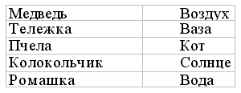
Упражнение №11.
"Посмотрите внимательно на рисунок. На нем представлены названия животных. Вообразите себе этих животных в местах, где помещены их названия, и придумайте историю, связывающую их между собой".
Затем рисунок закрывается, и дети должны на листке бумаги воспроизвести названия животных на их местах.
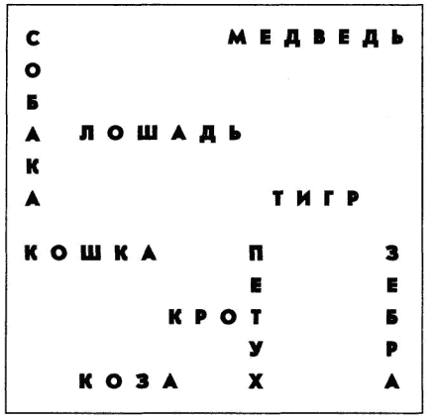
Упражнение №12 (на развитие ассоциативного мышления).
Цель этого упражнения - побудить детей к ассоциативному мышлению. Предложите им несколько слов и общими усилиями постарайтесь зафиксировать все ассоциации, которые придут им на ум при чтении этих слов, например: Верблюд - горб, гора, пустыня, кактус, песок и т.д.
В конце попросите детей поработать самостоятельно над 2-3 словами. Применяйте это упражнение как можно чаще, формируя тем самым навык ассоциативного мышления.
Примерный набор слов: ноготь, стакан, солнечный, осленок и т.п.

Упражнение №13. "Конкретизация абстрактного".
"Найдите конкретные зрительные образы, которые могут ассоциироваться с каждым из приведенных ниже слов, например, любовь/сердце и т.д."

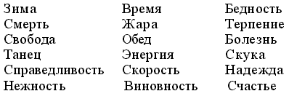

Все эти упражнения направлены на формирование умения устанавливать логичные ассоциации, т.е. развивают логический вид запоминания. Однако в школе часто нужно запомнить материал, внешне логически не связанный. Для формирования этого умения мы предлагаем следующие упражнения.

Упражнение №14. "Нелогичные ассоциации".
Дайте детям несколько слов, логически не связанных между собой.
Книга Цветок Сосиска Мыло
Предложите им попробовать найти ассоциации, которые бы связывали эти слова. Пусть они фиксируют первые пришедшие на ум ассоциации. Постарайтесь дать простор их воображению, не ограничивайте их рамками логичных ассоциаций. В результате должна получиться маленькая история.
Используйте это упражнение как можно чаще, чтобы выработать у детей устойчивый навык.

Упражнение №15. "Нелогичные" парные ассоциации слов.
В этом упражнении требуется объединить в воображении два предмета, не имеющих ничего общего друг с другом, т.е. не связанных между собой естественными ассоциациями.
"Попробуйте создать в уме образ каждого предмета. А теперь мысленно объедините оба предмета в одной четкой картинке. Предметы могут объединяться по любой ассоциации, дайте волю своему воображению. Пусть, например, даны слова "волосы" и "вода"; почему бы не вообразить волосы, промокшие под дождем, или волосы, которые моют? Постарайтесь нарисовать как можно более яркую картинку".
Примерные пары для тренировки:
Горшок - коридор Солнце – палец
Ковер - кофе Двор – ножницы
Кольцо - лампа Котлета – песок
Ноготь - книга Обезьяна – пальто
Жук - кресло Зубной врач - туалет
Сначала пускай дети потренируются вслух, рассказывая друг другу свои картинки, затем поработают самостоятельно. На следующих занятиях продиктуйте им по одному слову из каждой пары - они должны вспомнить и записать второе. Обратите их внимание на полученный результат.
Упражнение №16. "Запоминание слов".
Теперь можно попробовать научить детей запоминать несколько логически не связанных слов. Начните с 10 слов, например: дерево стол река корзина расческа мыло ежик резинка книга солнце
Эти слова надо связать в рассказ: "Представьте зеленое красивое ДЕРЕВО. Из него начинает расти в сторону доска, из доски вниз опускается ножка, получается СТОЛ. Приближаем свой взгляд к столу и видим на нем лужу, которая стекает вниз, превращаясь в целую РЕКУ. Посередине реки образуется воронка, которая превращается в КОРЗИНУ. Корзина вылетает из реки на берег. Вы подходите, отламываете один край - получается РАСЧЕСКА. Вы берете ее и начинаете расчесывать свои волосы, а затем мыть их МЫЛОМ. Мыло стекает и остаются волосы, торчащие ЕЖИКОМ. Вам очень неудобно, и вы берете РЕЗИНКУ и стягиваете ею волосы. Резинка не выдерживает и лопается. Когда она падает вниз, разворачивается по прямой линии и превращается в КНИГУ. Вы открываете книгу, а из нее прямо вам в глаза ярко светит СОЛНЦЕ".
Сначала пусть дети пытаются представить рассказ, составленный вами, затем практикуются сами, придумывая рассказ (используются другие слова) и делясь им друг с другом. На заключительном этапе - вы диктуете им слова, а они, самостоятельно воображая, запоминают их.
Постепенно количество слов, предназначенных для запоминания, увеличивается. Задача взрослого во всей этой работе - привести подобную запись, упорядочение и извлечение материала из памяти в устойчивый навык работы с информацией. Теперь остановимся непосредственно на запоминании материала, часто используемого в школьной программе.

Упражнение №17. "Запоминание стихов".
Любой текст можно представить мысленными образами, на этом и основана предлагаемая техника запоминания, которой следует обучать детей.

В огороде чучело
Шляпу нахлобучило
Рукавами машет -
И как будто пляшет!
Это чучело - оно
Сторожить поставлено,
Чтобы птицы не летали,
Чтоб горошек не клевали.
Вот какое чучело
Шляпу нахлобучило,
Синий шарф на палке -
Пусть боятся галки!
(И. Михайлова)

а) Прочитайте внимательно первую строчку стихотворения.
б) Закройте глаза и попробуйте зримо представить себе содержание этой строки в уме. Постарайтесь нарисовать картинку яркой, почувствовать, как вы к ней относитесь: нравится вам ее содержание или нет.
в) Перейдите к следующей строчке. Прочитайте ее вслух и представьте в своем воображении. Продолжайте то же самое со всеми строчками. У детей в голове должна получиться очень ясная картина образов, содержащихся в стихотворении. Дайте им задание прочитать все стихотворение вслух без остановок, подкрепляя слова возникающими зрительными образами.
г) "Теперь, - говорите вы детям, - попробуйте вспомнить стихотворение, отталкиваясь от мысленных образов. Закройте глаза и воспроизведите те образы, которые вам запомнились. Опишите их своими словами".
д) Проверьте себя, повторно перечитывая стихотворение вслух. Если нужно, подправьте образы, перечитывая стихотворение еще раз внимательно. Исправьте также последовательность, в которой эти образы у вас возникают.
е) Произнося стихотворение, вслушайтесь в звучание слов.
Обращайте внимание на ритм и рифмы.
Каждый раз обсуждайте заучиваемое стихотворение; опишите и охарактеризуйте с детьми стихи, попросите их поделиться впечатлениями от самого текста.

Упражнение №18. "Запоминание текста".
Очень часто учитель сталкивается с трудностями в обучении детей пересказу как в устной форме, так и в письменной (изложении). Предлагаем вам примерный вариант работы с текстом, облегчающий его запоминание.
- Определите основную идею содержания текста. Выявите главное - о чем идет речь? Для этого разрешите детям бегло просмотреть текст. Обратите внимание ребят на заголовок.
- Спросите, из скольких частей состоит текст. Теперь постарайтесь помочь им поставить вопросы к каждой части, основываясь на подзаголовках (если есть), а затем при чтении дайте им возможность найти на них ответы. Это позволит детям проследить развитие главной идеи произведения.
- Составьте с детьми план текста, выявляющий его структурную композицию. Для этого разбейте текст на длинные абзацы, содержание внутри которых объединено общей идеей. План можно составить письменно, а можно подчеркивать ключевые слова в абзаце, которые и составят основную мысль.
- Предложите детям пересказать эти идеи сначала вслух, а затем про себя.
- Теперь дети должны тотчас же повторно просмотреть текст, вновь акцентируя внимание на основных идеях, порядке их изложения и выделяя яркие образы и примеры, подкрепляющие основную мысль. При чтении просите детей зримо воспроизводить образы, подсказываемые текстом.
- Перейдите к рассмотрению деталей произведения. Выявите вместе с детьми самые существенные из них.
- Наконец, перейдите к личным комментариям и замечаниям детей. Выясните, что думают ребята об отношении автора к главным героям, событиям. Попросите их доказать это. Затем перейдите к обсуждению впечатлений самих детей. Старайтесь, чтобы дети не ограничивались согласием или несогласием с автором, а выражали, почему их мнение таково. Попросите их точно описать, что им нравится, а что нет.
- В заключение дайте ребятам возможность ответить на шесть простых вопросов: Кто делает, Что, Когда, Почему, Где, Как? Это позволит дольше сохранить прочитанное в активной зоне детской памяти.

Игры для развития памяти

1. Игра "Фотоаппараты" - на развитие памяти и внимания.
1-ый вариант: детям на секунду показывается карточка с любым изображением, должны как можно подробнее описать его.

2-ой вариант: показывается картинка с изображением какого-либо сюжета (30 секунд), после чего дается другая, подобная первой картинка, но на ней некоторые предметы отсутствуют или заменены на что-то другое. Надо сказать, что изменилось.

3-ий вариант: на столе раскладываются любые предметы, игрушки и т.п. (в количестве не больше 7 штук для ребенка 5-6 лет, если ребенок младше, то число предметов должно быть меньше). Ребенку дается 30 секунд, чтобы запомнить, что и где лежит. Затем он отворачивается. Взрослый переставляет предметы, либо что-то убирает совсем или замещает на другой предмет. Ребенок должен определить, что изменилось.

4-ый вариант: игра проводится с группой детей. Выбирается один человек, внешний вид которого дети должны запомнить. Затем он выходит из комнаты и что-то изменяет в своей внешности (взрослый может помогать ребенку). После чего он возвращается и дети должны найти отличие.

5-ый вариант: может проводиться как с группой детей, так и индивидуально.
Инструкция для воспитателя: "Усаживайтесь за столы. Сегодня вы будете фотоаппаратами. Посмотрим, какой фотоаппарат будет самым лучшим. Перед вами лежат перевернутые обратной стороной карточки (их 3) и картинки в стопочке. Сначала по сигналу возьмем первую карточку, взглянем на нее, стараясь запомнить все, что на ней нарисовано. По сигналу вновь переверните ее обратной стороной и положите на угол стола. Затем по сигналу отберите картинки, которые были нарисованы на большой карте. Приготовились(гонг). Переворачиваем карту. Смотрим на нее 30 секунд (гонг). Переворачиваем карту. Кладем на угол стола - начинаем отбирать картинки (гонг). 15 секунд (гонг). Закончили.
Возьмите снова первую карту. Положите ее перед собой изображением вверх. Проверьте, правильно ли вы запомнили картинки. Уберите лишние. Сколько картинок вам удалось запомнить? Запомните это число.
А теперь повторим это упражнение с другой картой. Приготовились (гонг). 30 секунд. Закончили (гонг). Убрали карту. Отбираем картинки (гонг). 15 секунд (гонг). Закончите.
Проверяем себя. Сколько картинок вам удалось запомнить? Это больше, чем в первый раз, или меньше?
Потренируемся в третий раз. Сколько картинок вы запомнили теперь? Молодцы! Вы хорошо потрудились! Пора отдыхать".
Реквизит: 3 карточки с 8 изображениями разных предметов. Предметы одни и те же, но расположение разное. Картинки.

2. Игра "Опиши соседа" - развитие памяти, внимания, наблюдательности.
В принципе, описывать можно что угодно, а не только соседа. Игра удобна тем, что проводить ее с ребенком можно где угодно - на прогулке, дома. Можно устроить что-то типа соревнования. Вы вместе с ребенком выбираете знакомый вам обоим предмет, человека…все, что угодно. И нужно припомнить как можно больше отличительных его свойств, признаков. Называть можно по одному признаку, по очереди. Проигравшим считается тот, кто не сможет вспомнить что-нибудь об этом предмете, когда будет его очередь.

3. Игра "Кукловод" - развитие двигательной памяти.
Вариант 1. Воспитатель-"кукловод" завязывает глаза ребенку и "водит" его, как куклу, по несложному маршруту, держа за плечи, в полном молчании: 4-5 шагов вперед, остановка, поворот направо, 2 шага назад, поворот налево, 5-6 шагов вперед и т. д.
Затем ребенку развязывают глаза и просят самостоятельно найти исходную точку маршрута и пройти его от начала до конца, вспоминая свои движения.
Вариант 2. Дети могут делать такие упражнения парами: один человек - "кукловод", другой - "кукла".
Вариант 3. Движения постепенно можно усложнять, увеличивая продолжительность маршрута и включая ряд несложных физкультурных упражнений: наклонить "куклу", согнуть руки, заставить присесть, сделать полный оборот через левое плечо и т. д.

4. "Сделай, как я!" (со спичками) - развитие памяти и внимания.
Дети играют парами. Первоначально у каждого ребенка по 6 спичек. Один, ведущий, выкладывает из 6 спичек произвольную композицию, затем на одну-две секунды показывает ее партнеру.
Партнер из своих спичек выкладывает точно такую же фигуру по памяти. Затем дети меняются ролями. При успешном выполнении условия количество спичек постепенно увеличивается до 12-15.
Примечание: в принципе, использовать можно не только спички, но и счетные палочки, пуговицы, бусинки, карандаши, руки и т.д.

5. Игра "Подарки".
Одного из участников игры выбирают водящим.
- Мы слышали, что вы отправляетесь в путешествие, - говорят ему, - и побываете в разных городах?
Водящий подтверждает это и спрашивает, не будет ли ему каких-либо поручений.
Да, поручений будет много. Все играющие поочередно обращаются к нему с личными просьбами.
- Будете в Костроме, - говорит один, - загляните к моей бабушке. Передайте ей привет. Если от нее будет посылочка, не откажите в любезности прихватить с собой.
- У меня дядя в Саратове, навестите его, - просит другой. - Он мне обещал что-то прислать, так уж будьте добры.
Каждый называет тот или иной город и своего родственника или приятеля, к которому просит зайти. По условиям игры города называются общеизвестные, и начальные буквы в их названиях должны быть разные.
Водящий - человек на редкость отзывчивый и, выслушав просьбы играющих, обещает все выполнить. Попрощавшись, он отправляется в свой далекий путь, то есть выходит из комнаты.
"Путешествие" водящего продолжаются не более 5 минут. Этого вполне достаточно, чтобы придумать, кому что привезти. Выбирая подарки, водящий руководствуется следующим правилом, нужно, чтобы название подарка начиналось с той же буквы, что и название города, откуда он привезен, а передать подарок нужно тому, кто этот город назвал. Так, например, назвавшему город Кострому можно привезти кошку или калоши и т.п., а племяннику от его дядюшки из Саратова - самовар, скажем, или свисток. Чем смешнее подарок, тем с большим удовольствием будет принят он играющими.
Главная забота водящего, таким образом, состоит в том, чтобы твердо запомнить, кто из играющих какой город назвал, а подарок ему придумать - это дело несложное.
"Путешествие" закончено. Все поздравляют водящего с благополучным возвращением. Начинается раздача подарков.
- Был у вашего дедушки, - обращается водящий к кому-либо из играющих.
- Он прислал вам ошейник.
Если тот, кому предназначается этот подарок, называл Орел или Омск, то, следовательно, ошибки нет и подарок вручен правильно. Остается только поблагодарить любезного путешественника. Если же водящий ошибается, то играющий не примет у него подарка. Когда играет больше 5 человек, то одна ошибка в расчет не принимается. Но за две ошибки водящего штрафуют: он снова собирает поручения и вторично отправляется в свое "дальнее путешествие".

6. Игра "Пуговица".
Играют два человека. Перед ними лежат два одинаковых набора пуговиц, в каждом из которых ни одна пуговица не повторяется. У каждого игрока есть игровое поле - это квадрат, разделенный на клетки. Начинающий игру выставляет на своем поле 3 пуговицы, второй игрок должен посмотреть и запомнить, где какая пуговица лежит. После этого первый игрок закрывает листком бумаги свое игровое поле, а второй должен на своем поле повторить то же расположение пуговиц.
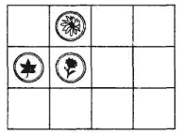
Чем больше в игре используется клеток и пуговиц, тем игра становится сложнее. Эту же игру можно использовать в работе на развитие памяти, пространственного восприятия и мышления.

